Децентрализована партија и друге малограђанске идеје Александра Матковића
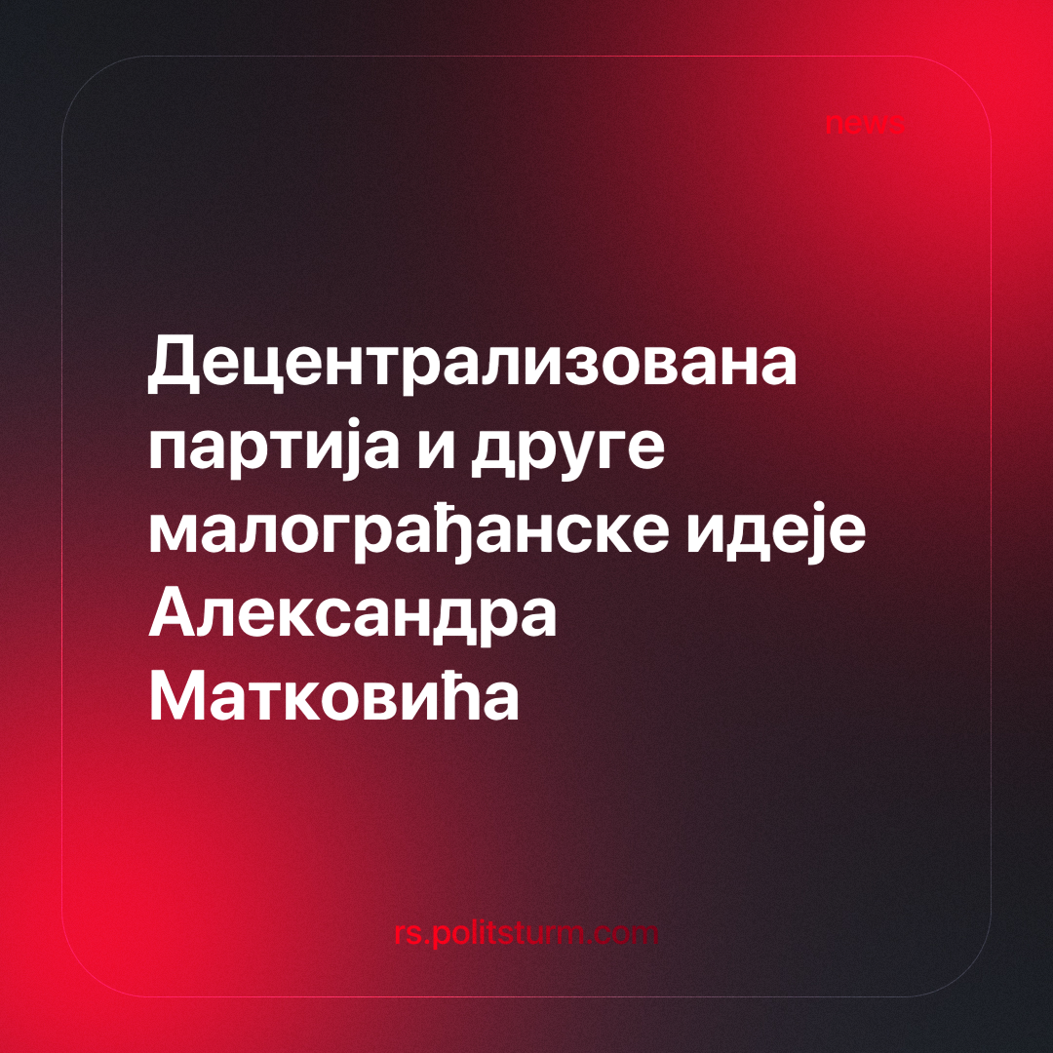

Оригинални чланак
2024-02-20
10 мин. читања

У тексту објављеном на порталу Машина, аутор Александар Матковић се осврнуо на то зашто је битно планско прављење политичких кадрова. На жалост, као узор за плански развој кадрова је узео марксистичке школе из СФРЈ, исте оне школе које су створиле ревизионистички кадар СКЈ. Овај текст је кратка историјска лекција, са јако мало конкретних предлога ван идеје да партије морају бити “демократизоване” и да мора да се пређе на “планско развијање кадрова” без икаквих детаља шта то конкретно подразумева и уз наговештаје да је једина сврха тога да се СНС скине са власти.
Да би смо схватили шта Матковић овде пропагира, морамо погледати његов текст објављен 22. децембра, на Аутономији, “порталу грађанске Војводине”, који се наизглед бави протеклим изборима и нуди неко решење за проблеме са којима се опозиција суочава. Овај садржај текста је само опсена иза које се крије права Матковићева намера да се, обзиром на садржај текста крајње лицемерно, наметне као некакав лидер путем својих идеја о партијској едукацији и децентрализацији. Он се у тексту користи разним демагошким техникама да би остварио свој циљ, а на моменте чак и износи отворене лажи. Самим отварањем чланка ово постаје јасно, пошто своје име истиче чак и изнад наслова док нас озбиљно посматра са фотографије, као да је у питању лични оглас. Дакле овде имамо посла са звездом и ставом да је битније ко је тај који нешто говори од тога шта се говори. Очигледно је да овде главна порука није ни анализа проблема, нити решење истог, већ идеја како је баш он тај који зна и шта је проблем и шта је решење. Но добро, нећемо да се задржавамо на површним стварима као Матковић, већ ћемо заћи мало дубље у његову поруку, пасус по пасус, па чак и реченицу по реченицу, ако треба.
Он свој текст отвара са, за опозицију већ пословичним, придикама народу. Грађани нису довољно политички активни, не ангажују се ван избора, нису добри контролори и слично. Либералној опозицији су увек криви грађани за њихове неуспехе, било зато што су потплаћени, необразовани, зато што им недостаје демократска свест, зато што су апстиненти и слично, да не наводимо још ружније ствари. Нема краја увредама које либерални опозиционари сипају по народу за који се наводно боре. Ако се данас са оволико презира понашају према грађанима, који су им је неопходни да их на својим леђима унесу у институције, како ли ће се тек сутра понашати, када буду у тим институцијама? Сада када је активност гласача достигла неки максимум, са јако високом реалном излазношћу, ни то није довољно, па је Матковић ту да нама неукима објасни како је демократија нешто више од убацивања папира у кутију. Тако се овај наводни левичар, који објављује своје текстове на порталу који у свом логу има црвену звезду, поставља у идеалистичку позицију типичног либерала који критикује масе што се не приклањају његовим принципима и лепим речима, уместо да тражи узроке тренутне политичке ситуације у материјалном стању државе. Како данас опозициони либерал криви пороке маса за изборни неуспех, тако ће сутра либерал на власти да пребаци одговорност на исте те наводне фалинке народног карактера за то што је грађанима тешко. Грађанин је увек крив, зато што није у стању да испрати племените идеале које му либерал намеће. Ипак се у једноме слажемо са Матковићем, да политичке активности заиста не треба да се врте око тог убацивања папира у кутију, као ни око обезбеђивања правилног бројања тих листића. Политички живот и политичко образовање мора да иде дубље од показних буржоаских манифестација демократије, уколико желимо било какве промене.
На жалост, након ове једне додирне тачке са нама, Матковић опет скреће у странпутицу, враћајући се на те исте изборе и шта можемо да очекујемо као решење, што од Уставног суда, што од међународне истраге под окриљем ОСЦЕ. У суштини празне приче о томе ко се ком старијем брату жалио, без икакве свести да организација која не може сама, својим снагама, да преузме власт након победе, нема шта ни да тражи у политици. Са друге стране, ако организација није победила на изборима, а изборе истиче као начин за ”промену ситема”, на шта се онда тачно жали? Такође, чему јалови апели државним институцијама?
Ова решења, жалбе којекаквим органима, нису никаква решења, што и сам признаје реченицу након што их назове решењима. “Уставни суд и ОСЦЕ могу да буду решења после избора, као што контролори могу да буду решење на дан избора. Но ниједна од ова три решења не може заменити активност партија и грађана пре избора”. Опет напад на грађане, али је занимљивије што тек овде он излази и са тиме шта је конкретно проблем за који он уопште тражи решење - крађа на изборима. До овога тренутка то је само имплицирано, у овом тексту који отвара са тиме да се не врти политички живот око избора.
Дакле, по њему, избори ипак јесу битни и изборима се нешто решава, па сада морамо тражити решења за то што решење не функционише. Остаје недефинисано и за шта су тачно избори решење. Шта би то тачно решили избори, да су најрегуларнији могући и да не морамо да их “поправљамо”? Овде се види и идеализам са којим Матковић наступа. Избори су решење за неименоване друштвене проблеме, а како нам их нису решили, онда то значи да су избори “покварени”. У инсистирању на значају изборне крађе, Матковић не пружа само алиби себи и опозицији за оно што доживљавају као огроман неуспех, већ и брани идеју избора као институције за промену друштва. Само да нам дођу идеални избори и све ће бити боље.
Наравно, он не пружа никакав доказ о томе колико је те крађе било и да ли је та крађа уопште утицала на исход избора. Не, он није овде да барата подацима, већ да нам објасни како је “ослободио Звездару” са својим мобилним тимовима који су обилазили гласачка места. Као што није у стању да објасни како је тачно и у којој мери крађа утицала на изборе, тако није у стању ни да предочи како су његове активности тачно помогле у борби против тога. Остаје само да му верујемо на реч, и да су избори битни (што се коси са његовом првом тврдњом у тексту), и шта је тачно проблем са изборима, као и да је његово решење баш оно што нам треба. Узгред, није баш ни најјасније од чега су тачно Матковић и његове летеће пролетерске бригаде ослободиле Звездару - тамо и даље влада капитализам.
Матковић све време наглашава како је кључ овог његовог генијалног решења у “активистичким” партијама. Па хајде мало да се позабавимо и тиме. Сам по себи, активизам је само један вид опортунизма и манифестације сујете кроз акцију, уз избегавање сваке одговорности. Активност, реч од које активизам вуче корен, се у политичкој борби налази углављена између израде неког плана и мерења учинка, на основу кога могу да се праве даљи планови. Активисти су заљубљени у активност, пошто тако могу да буду примећени, али не воле ни планове, ни мерење учинка, зато што и једно и друго подразумева неку одговорност и дисциплину. Са одговорношћу и дисциплином активности престају да буду занимација, протест престаје да буде журка и све то почиње да личи на неки посао. Како ће онда та Матковићева “активистичка мрежа” да организовано приступи неким задацима и да реши било шта?
Ипак, Матковић овде извлачи један правилан закључак, да је њихова партија толико оскудна у кадровима да не може да контролише изборе. Наравно, као прави демагог, он на исправну тврдњу надовезује неисправну, па опет протура тезу о “активистичкој” партији као решењу. Упркос његовим тврдњама, изградња “активистичке” партије се на овим изборима није “показала као предност”. Прво зато што та партија није изграђена, па не знамо ни како је могла да се покаже, а друго зато што једино што имамо као доказ да је ту нешто успешно јесте Матковићево хвалисање како је “ослободио” Звездару. Та партија и да буде изграђена се неће показати пошто се гради на активистичким основама. Дакле фокус на акцијама као таквим.
Како Матковић замишља ту своју “активистичку” партију будућности? Као нешто што не треба да буде партија “...богатог слоја лидера – јер такве партије већ имамо у лику СНС-а и Александра Вучића – него да јачамо своје локалне одборе ван Београда и да их попуњавамо стручњацима и активистима на локалу…”. Оно што је интересантно у овој критици СНС-а јесте чињеница да овај опис више одговара било којој организацији из коалиције Србија против насиља, него самом СНС-у. СНС се не састоји искључиво од слоја добростојећих лидера. Они имају изузетно јаке и организоване кадрове и локалне одборе, као и 700.000 чланова. С друге стране ове “активистичке” Матковићеве организације су те које се састоје од шачице проминентнијих и имућнијих лидера без икакве структуре или бројности.
У овај кратак текст, Матковић је успео да убаци чак два поднаслова, од којих је први посебно занимљив: “Гвожђе се кује док је вруће, а поготово кад вам је непријатељ СНС”. Леп сентимент, који илуструје једну манипулативну технику - стварање осећаја ургентности који омогућава да се провуче нешто незапажено, без преиспитивања. Да је овај осећај ургентности крајње вештачки видимо из тога што није баш јасно шта је тачно вруће, после деценије укопавања ове власти у државне институције. Оно што се провлачи испод ове лажне ургентности је да је непријатељ СНС. Левичару, или некоме ко се тако представља, је непријатељ ваљда капитализам, а не само један од представника капитализма. Међутим, када се погледа ко су пријатељи овом левичару, лако се долази до закључка да ово стварање осећаја ургентности служи само томе да се грађани увуку, не у борбу против капитализма, већ у међусобно разрачунавање појединих представника српске буржоазије.
Матковић затим коначно успева да некако политички дефинише свог противника, ван идеје да су то само неки лоши људи. У најлепшој либералној традицији избегавања класног питања, он кује термин “лидеризам”. Па тако најзад разумемо Матковићеву епохалну визију централног политичког конфликта у Србији, тог између “активизма” и “лидеризма”. Овакав приступ није ништа ново и свеже, већ је утопизам у толикој мери старомодан, да је Лењин морао своје савременике да подсећа да је одавно превазиђен.
“У књизи супружника Веб о енглеским тред-јунионистима има занимљива глава: “примитивна демократија”. Писци у њој износе како су енглески радници у првом периоду постојања својих савеза сматрали за неопходно обележје демократије да сви раде све што има везе са управљањем савезима: не само што су се сва питања решавала гласањем свих чланова, него су и дужности вршили сви чланови редом. Било је потребно дуго историјско искуство да радници схвате апсурдност таквог схватања демократије и неопходност представничких институција с једне стране, и професионалних функционера са друге.” - В. И. Лењин. “Шта да се ради?”
Дакле, Матковић би да са својим новооткривеним “активизмом” одвуче раднички покрет у Србији у правцу тактика које су превазиђене у 19. веку.
Већ смо видели на чему почива Матковићев “активизам”, а он даље развија своју политичку теорију објашњавајући нам на чему је заснован “лидеризам”: “Лидеризам СНС-а почива на финансијској империји људи који су свој почетни капитал стекли у доба деведесетих, потом га ширили кроз приватизације и тиме још једном осиромашили грађане”. Дакле наш главни непријатељ, “лидеризам”, је очигледно идеологија акумулације капитала и приватизацијске крађе у чему је учествовао само СНС и нико други, а поготово нико са киме Матковићева “активистичка” партија сарађује. Како се ова “активистичка” идеологија поставља према решавању овог ситног проблема капитала је такође нејасно, али то је ситница спрам правих проблема, попут крађе пар процената гласова на некаквим изборима. Разумљиво је зашто он не даје приоритет том споредном питању, поред горућих изборних проблема.
Дакле, упркос тврдњи са почетка текста, како се не врти све око убацивања папира у кутију, Матковић се изнова враћа у ту исту кутију, констатујући злокобно како су ови избори “само увод” онога што можемо од СНС-а очекивати у будућности и како због тога свака опозициона партија мора бити другачија од СНС-а и споља и изнутра управо и само због избора, пошто, као што и сам у тексту наглашава, “лепа шминка не интересује више никога”. Ми се искрено надамо да је то заиста тако, пошто то значи да нико неће ни насести на Матковићево фарбање међусобне борбе буржоазије некаквим “активизмом” и “лидеризмом”.
Ипак, он инсистира на својој демагогији, па мора и да дефинише шта је тачно та “унутрашња” разлика од СНС-а, а да не нападне баш сам капитализам. Спас налази у децентрализацији, појму који толико злоупотребљава у тексту да га претвара у сопствену супротност. По Матковићу, децентрализована партија је она која мора бити “...јака на локалима да би могла да контролише изборе у читавој Србији”, зато што “...довожење људи се може контролисати само кроз децентрализовану контролу на локалу…”, те “...тренутна дешавања упућују на јачање локалних одбора”. За сада ћемо занемарити то што је ово један чисто тактички квалитет који не представља неку разлику у политици, и самим тиме није никаква “унутрашња” одлика.
Дакле, по Матковићевим речима, децентрализована партија је она која је јака на локалима и може да строго контролише дешавања на локалу. Међутим, могућност СНС-а да контролише локал директно противречи његовој тврдњи како је за то потребна децентрализована партија. Да ли он мисли да је и СНС изузетно децентрализована партија онда? Није баш јасно. Како се то уклапа са Матковићевом тезом да опозиција мора по свему да се разликује од СНС-а? На то очигледно питање не добијамо никакав конкретан одговор, већ само констатацију како “активистичке” партије морају да “од свог језгра начине корен за будућу промену” и да никако не копирају Вучићев “лидеризам” који ће им само наштетити. Овде се намеће неколико питања. Поред оних о томе шта су конкретно та Матковићева језгра и корени, за какву се то будућу промену залаже и слично, најбитније питање је, ако тај СНС-ов “лидеризам” служи СНС-у, зашто неће служити и било којој другој партији капитала? Матковић је већ успео да провуче у тексту СНС-ове методе јаког присуства на свим локалима као нешто што је потпуно децентрализовано и супротно од СНС-а. Да ли ће тако сутра и класну и економску политику идентичну СНС-овој да нам представља као нешто потпуно другачије? Већ је објаснио да је само “лидеризам” тај који доводи до акумулације капитала и приватизације. Дакле када његов “активизам” дође на власт, хоће ли се одрећи такве политике, или ће то да буде политичка супротност СНС-у у истој мери у којој је његова идеја децентрализма супротна СНС-овом централизму?
Велика питања на која само можемо да наслутимо одговор. Срећом, Матковић је ту да нам подари још једно генијално решење за наше недоумице - партијско образовање. Проблем је само што не наводи на којим основама се базира то партијско образовање. Ко израђује образовни програм и на основу које теорије? Како Матковићев децентрализам улази у израду тог програма? Да ли сваки локал има свој уникатни образовни програм? Како се јединствена политичка теорија спаја са аутономијом сваког локала? Да ли се Матковић залаже да се све позајми од ситнобуржоаског социјализма СФРЈ, који је произвео катастрофалне резултате са којима смо сви упознати?
Сваки процес образовања апсолутно подразумева да неко преноси своје знање некоме другом. Дакле учитељ је ту у старту у позицији ауторитета пошто зна више и мора да одржи неку дисциплину међу ученицима, као и да утврди да ли су заиста добро научили градиво. Па се онда поставља питање ко процењује ко је квалификован да подучава. Значи мора постојати неки централни орган који одређује и шта се учи и ко може да подучава. Било каква идеја организоване едукације упада на свим пољима у Матковићев омражени “лидеризам”.
Својим неспретним покушајима да политичку борбу у Србији замаже и лажно представи као борбу између имагинарних “активизма” и “лидеризма”, Матковић је само успео да потврди тезу да ће либерали учинити све, само да избегну класно питање. Такође је потврдио да ће сви водити и исту политику, ма какве им намере биле, докле год су укалупљени капиталистичком економијом. Он је сам већ крочио на тај пут када је покушао да нешто банално, попут изборне тактике јаког локала коју је преписао од СНС-а, лажно представи као нешто потпуно супротно, ново и револуционарно.
Неке од тачака које он наводи су исправне. Да, за преузимање власти је потребна јака и организована партија, која ће бити свеприсутна и која ће радити на сваком локалу. Потребна је и политичка едукација коју ће та партија да спроводи како би производила квалитетан кадар. Проблем је у томе што Матковић узима ове исправне почетне тачке и уништава их покушајима да их насилно уклопи у примитивни светоназор једног либералног активисте. Тврдњом како се његове површне, тактичке позиције (са пропратним штрајковима глађу и махањем покраденим изборима) разликују од Вучићевих, он само гледа да прикрије одсуство неке суштинске, политичке разлике. Опортунисти попут њега у најбољем случају могу само да се смењују на кормилу буржоаске државе и да држе исти курс, док на сав глас вичу како су потпуно другачији од својих претходника. Чак ни тај чин копирања уз бучан протест против онога који се копира није нешто ново, већ опет преписано.
Чланак завршава још једним ургентним позивом да верујемо само њему, да нам се не би поновио, злокобно названи, “београдски сценарио”.
Можемо само да закључимо да овај пропагатор “активизма”, ослободилац Звездаре, борац против “лидеризма” и “јефтиних култова личности”, има само да нам месијански понуди своје име и слику на врху чланка, пошто је то за њега и најбитнија порука у овом личном огласу.

Оригинални чланак

